

**ÍNDICE:**

**1. Escribe un pequeño manual donde se explique el procedimiento para encriptar el contenido de una unidad USB.** **3**

### Escribe un pequeño manual donde se explique el procedimiento para encriptar el contenido de una unidad USB.

Comenzaremos entrando en la pagina de Veracrypt, a través del siguiente enlace:

<https://www.veracrypt.fr/en/Downloads.html>

Una vez aquí elegiremos la versión de descarga que necesitemos para nuestro equipo, en nuestro caso Ubuntu 22.04, simplemente pulsando en ella se instalará el paquete deb.

Si accedemos al archivo descargado podremos ver como continua la descarga de la aplicación

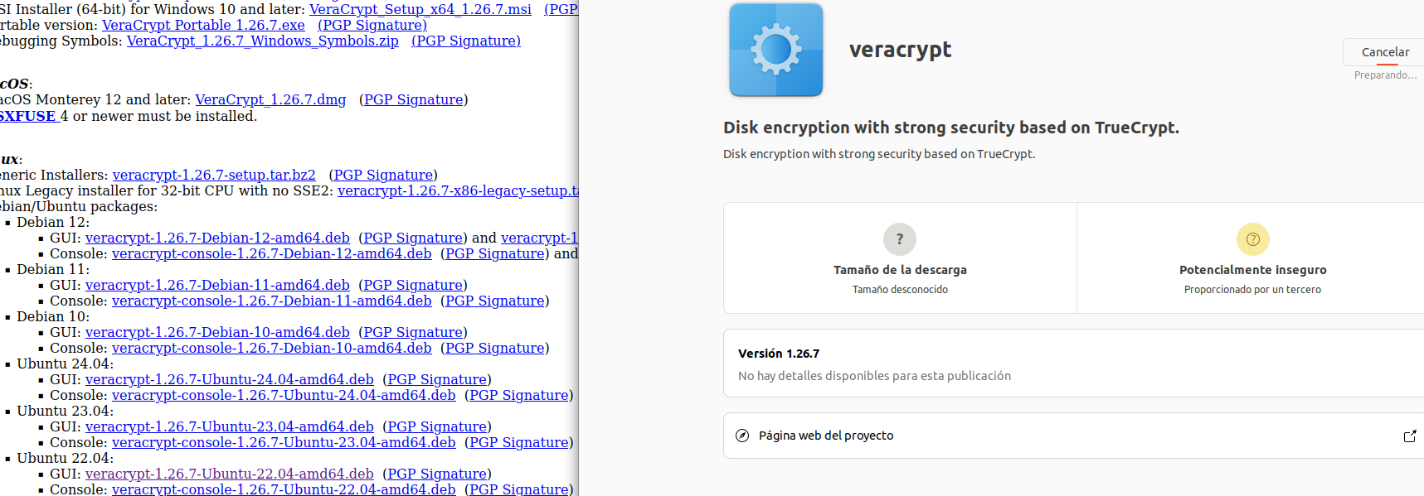

Al terminar la descarga podremos ver en nuestro equipo la aplicación:

 Y simplemente entraremos en ella.

Veremos como la primera pantalla que nos aparece es la siguiente:

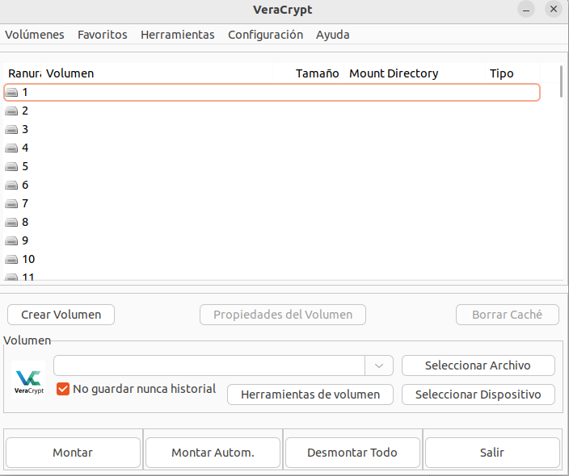

Aquí pulsaremos en crear volumen y seguiremos las instrucciones del asistente:

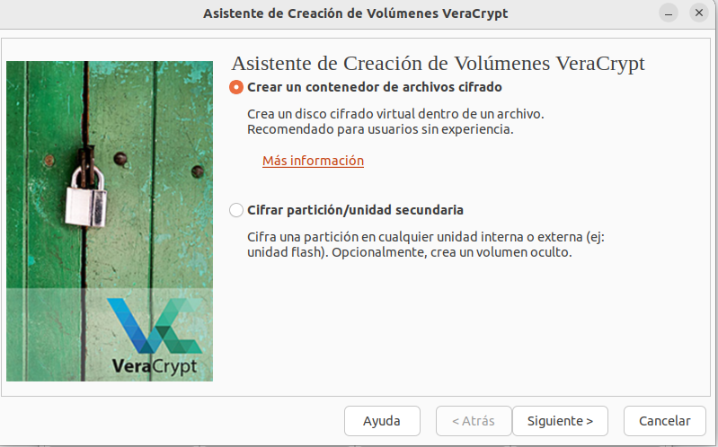

En esta primera pantalla elegiremos la primera opción, ya que se usa para los usuarios sin experiencia, asi podremos tener un manual de todo

Tipo Volumen Veracrypt común

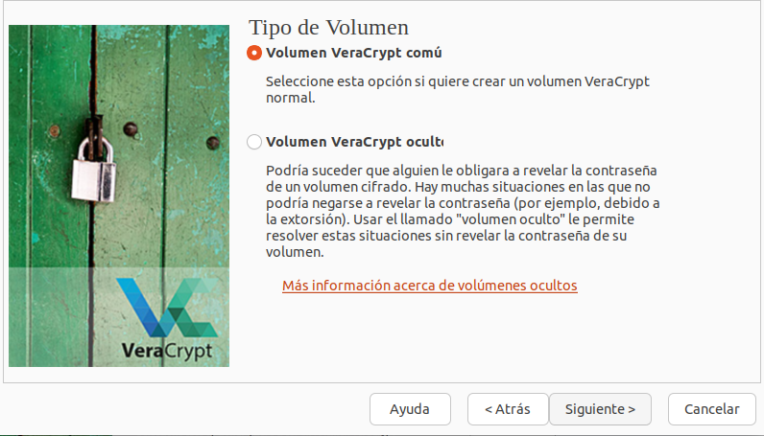

En la localización añadiremos el archivo el cual queremos encriptar

